BioTechUSA
Diète pour perte de poids de manière saine.
Vous cherchez à perdre du poids de façon efficace et sans mettre en danger votre santé ? Nous allons vous expliquer comment faire.

Introduction:
Les gens pensent qu’il est possible de perdre beaucoup de poids très rapidement, car – souvent – les publicitaires (nutritionnistes, coachs, marques alimentaires etc...) affirment pouvoir faire perdre plusieurs kilos en quelques jours à tout individu qui suivra leur méthode „miracle” – et ceci sans efforts ou presque. Cependant ces affirmations sont souvent fausses ou mensongères, car ces méthodes sont souvent dangereuses pour la santé – trop radicales, trop draconiennes, trop restrictives, trop pauvres en nutriments vitaux. Outre une perte de temps, d’argent et un risque pour la santé, ces méthodes à court terme ne donnent pas les résultats voulus....car il faut se dire que la perte de poids ne peut se faire sans efforts ni rapidement – un kilo de gras représente 9000 kcalories, ce qui équivaut à environ 15 heures de vélo....
Il est important d’avoir une diète à long terme, bien pensée, bien calculée, apportant tous les vitamines et nutriments nécéssaires au bon fonctionnement de l’organisme.

Comprendre la diète – comment ça marche ?
Une diète qui fonctionne – qui permet d’atteindre le résultat escompté mais qui permet aussi de le garder – est une diète à long terme, avec une planification minutieuse et bien comprise. Finalement, faire une diète est assez simple – il faut dépenser plus de calories qu’en consommer. Ainsi, se crée un déficit energétique, et le corps utilise les graisses stockées afin de compenser ce déficit. Ce qui permet, naturellement de perdre du poids. Nous allons voir comment se calculent les calories consommées (entrées) et les calories dépensées (sorties): les entrées sont les calories provenant des aliments que vous consommez, les sorties sont les calories dépensées – via le métabolisme basal et les efforts physiques de la journée, ainsi que l’activité professionnelle exercée.

Le métabolisme de base (MB), ou métabolisme basal, correspond aux besoins énergétiques « incompressibles » de l'organisme, c’est-à-dire la dépense d'énergie minimum quotidienne permettant à l'organisme de survivre ; au repos, l’organisme consomme de l’énergie pour maintenir en activité ses fonctions (cœur, cerveau, respiration, digestion, maintien de la température du corps), via des réactions biochimiques (qui utilisent l'ATP).
Le métabolisme de base dépend de la taille, du poids, de l’âge, du sexe et de l’activité thyroïdienne. La température extérieure et les conditions climatiques influent aussi sensiblement sur le MB. Il est possible d’utiliser le lien ici pour le calculer: https://www.active.com/health/articles/understanding-weight-loss

Un régime de perte de poids équilibré permet une perte de poids entre 500g et 1 kg par semaine, ce qui représente un déficit calorique de 650 à 1285 kcalories/jour – il ne faut pas essayer d’augmenter ces valeurs. Car il faut savoir qu’une diète extrême abaisse le métabolisme basal au maximum et fait entrer le corps en état de famine, ce qui est contreproductif d’une bonne perte de poids.

Diètes tendance: est-ce qu’elles fonctionnent?
Il existe des dizaines, voir des centaines de diètes de nos jours, et certaines sont dites „tendances” car elles sont très populaires – cependant il est toujours délicat de savoir si elles le sont pour leur efficacité ou parce que le marketing autour est bien fisselé.

1. La diète cétogène
Elle consiste à manger des protéines et des graisses, sans hydrates (pas plus de 30 gr/jour). Le fait de priver le corps de glucose, son carburant essentiel, fait rentrer le corps en cétose, le processus de dégradation des graisses pour leur utilisation suivante comme énergie. Les corps cétoniques sont utilisés par les muscles, les tissus et le cerveau pour fonctionner. Elle a de plus les impacts positifs sur le cholésterol, la pression artérielle et le sucre sanguin.

2. Diète basse en hydrates
Elle consiste à limiter au maximum les glucides (hydrates), et faire en sorte que la plupart des calories provienne des protéines (2/3), et presque 1/3 des lipides. Ceci est fait pour limiter le niveau de sucre sanguin, car en cas de son augmentation le corps secrète de l’insuline, qui transforme le trop plein de sucre sanguin en graisse et les stocke.

3. Diète alkaline
Elle consiste à limiter la consommation des aliments qui aident à la formation des composés acides – comme la viande, le poisson, les laitages, les légumineux, l’alcool, les sucres raffinés et les mets préparés de façon industrielle, et pousse à augmenter les aliments permettant de baisser l’acidification, comme les fruits et les végétaux.

4. Diète par type sanguin
Elle consiste à choisir les aliments en fonction de son type sanguin. Pour les gens avec le sang de type O on préconise l’alimentation riche en protéines animales, mais pauvres en graines. Pour le type A on préconise des fruits, légumes, graines et fruits de mer. Pour le type B on préconise de la viandes, des fruits, des laitages et des fruits de mer, et enfin pour le type AB on préconise des laitages, tofu, mouton, poisson, graines, fruits et légumes. Cette diète s’explique par les capacités de digerer les aliments en fonction du type sanguin.

5. Diète mediterraneénne
Elle consiste à manger les graines non traitées, l’huile d’olive, les fruits, les légumes, les noix, les herbes et épices tous les jours. Quelques fois par semaine on préconise des laitages et des oeufs, parfois poulet ou poisson, mais la viande est conseillée seulement quelques fois par mois. Les populations qui suivent cette diète enregistrent un taux de mortalité plus faible et moins de maladies cardio-vasculaires.

6. Diète paléo
Elle consiste à manger comme lors de la diète cétogène, mais en éliminant le gluten et en mangeant beaucoup de légumes. Il est conseillé de consommer des aliments non traités, non raffinés, et les plus naturels possibles, sans de longs processus de cuisson qui dénaturent les qualités nutritives des produits. Cette diète est populaire car elle calque la diète des hommes préhistorique, et fait baisser le taux de maladies cardio-vasculaires.

Toute diète n’est pas universelle – elle va fonctionner plus ou moins bien en fonction de chaque individu. Pour cette raison il faut les tester sur soi avant d’adopter une d’entre elles. Et n’oubliez pas – le compte calorique est ce qui reste invariable, peu importe la diète choisie.

1 kilogram weight loss per week with personalized diet plan (H2)
This paragraph explains in minimum of 200 words why a personalized diet plan is the most effective way to lose weight, answering these questions:
- What kind of food should you leave or keep in a weight loss diet?
  - What is “terrible three” (sugar, salt, white flour)
  - What are the best ingredients?
  - What is the best ratio of protein-carbs-fat during weight loss diet?
- How can you create your own diet plan?
  - Read this article to write authoritative content for this paragraph:
https://en.biotechusa.com/news/calculating-calories-effectively-this-is-how-to-follow-your-diet/
- Can supplements help in weight loss?

Useful resource:
- https://www.runandbecome.com/running-product-advice/how-to-use-energy-gels

In this paragraph link to the following articles:
- https://en.biotechusa.com/news/special-recipes-using-protein-powder/
- https://en.biotechusa.com/news/get-ripped-in-30-days-with-these-dietary-supplements/

BioTechUSA weight loss diet tips (H2)
This paragraph shows in minimum of 150 words 3 diet tips from BioTechUSA to help them reach you goal:
- Introduce the Mediterranean Diet in 3-4 sentences and link this article: https://en.biotechusa.com/news/mediterranean-diet-for-a-better-and-healthier-general-condition-/
- Introduce the Vegan Diet in 3-4 sentences for people who want avoid animal protein and show them how to follow a complete vegan diet by linking this article: https://en.biotechusa.com/news/how-a-vegan-diet-can-improve-your-fitness/
- Show 10 foods to increase the effectiveness of weigh loss diet by linking to this article:
https://en.biotechusa.com/news/eat-these-if-you-want-to-lose-weight/

Conclusion:
- Summary of the article in maximum of 150 words with answers to these questions:
  - What are the edifications of diet trends and short-term diets?
  - Why is it important to have a personalised weight loss plan?
  - Why is it important to ask an expert to help you in diet?
Can it shorten the way to success?
  - Don’t forget to enjoy your diet to make it sustainable!

Les critères de choix d'un bon régime selon l’Organisme Équilibre :
- Est-ce qu’on procède à une évaluation détaillée et complète de notre condition : état de santé, style de vie, habitudes alimentaires, niveaux de stress et d’activité physique, entre autres ?
- Est-ce encadré par des professionnels de la santé reconnus : diététiciens, kinésiologues, psychologues, médecins et autres ?
- Est-ce que cette méthode propose un objectif de perte de poids réaliste (5 à 10 % du poids initial) ?
- Est-ce qu’elle vise un rythme de perte de poids modéré (pas + de 0,5 à 1 kg par semaine) ?
- Est-ce qu’elle fournit des conseils personnalisés qui tiennent compte de notre mode de vie et de nos besoins tant psychologiques qu’alimentaires ?
- Est-ce que le régime fournit un minimum quotidien de 1 200 calories pour une femme et de 1 800 calories pour un homme ?
- Est-ce que le régime mise sur la variété et n’élimine aucun aliment ou groupe d’aliments ?
- Est-ce que le régime enseigne à se fier à ses sensations internes de faim et de satiété ?
- Est-ce que cette méthode incite à la pratique régulière d’activité physique ?
- Finalement, est-ce que le régime encourage une modification graduelle et non drastique de nos habitudes de vie ?

Interval training
Interval training is a particularly good method to speed up metabolism, because it keeps metabolism on a high level not only during the workout but in the forthcoming hours as well. Keep exchanging half-1 minute exercises on about 80-90% intensity, with 1-2 minutes lower intensity exercises.
Think about it, for example if we consider the mechanism of a car. If you keep alternating between acceleration and breaking, it needs much more fuel to burn than if you would proceed at a balanced speed. The same is true for our body as well.
Example: running on a treadmill with 11 km/h for 30 seconds, then 1 minute of walking with 3 km/h.

Weight-lifting workout
Weight-lifting workout, similar to interval, keeps on with revving up metabolism after the workout, too. Of course in order to make this happen, it is not enough to screw around with 1 kg weights while reading the newspaper in the meantime. It requires intensive and hard workout.

Muscle mass
Many women on a slimming diet are afraid of muscle gain, yet when they hear only the word. Muscle mass reminds most of the people about a two-door-cupboard shaped man. However, this is far from the real necessities.
A solid, athletic muscular apparatus is very much attractive to the eyes, let it be owned by a woman or a man. Building it up is not a piece of cake, yet from the viewpoint of metabolism it has a particularly beneficent effect. Namely, the muscle tissue is much more active than fat tissue. It requires more energy, therefore, every muscle consumes extra 60-100 calories.
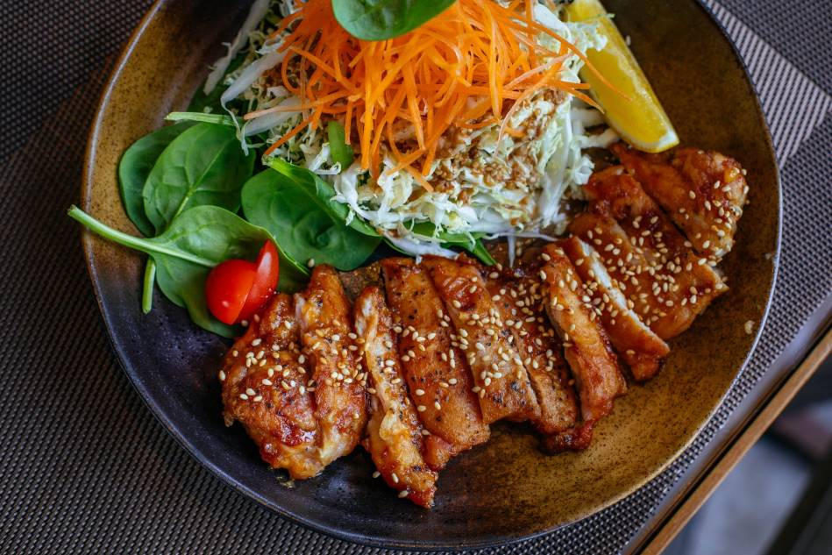

Change the way you eat!
Eating regularly and the appropriate amount is the key to a diet menu, and to quick metabolism, too.
If our body knows how much time does it take for it to get energy again, then it does not have to reserve. Enough amount of calorie is also important not to make our body start storing. Those who are on diet frequently make the mistake of putting together menus that are under the basic metabolism rate, and stick to them for a long time. As a result of 600-1000 calorie miracle dietary regimens, our body switches on storing mode and tries to take the very last molecule of energy out of that small amount of ingested food, therefore, it slows down the energy consumption of the body. Naturally, when it obtains food again after the dietary regime is over, the storing mode of the body sustains and all of a sudden kilos are starting to deposit on us.

5-6 meals daily
It is a basic dietary principle, but it cannot be said enough times. Eating in itself speeds up metabolism, but it does not mean that you should rush to a fast-food restaurant at once. Have smaller meals on several occasions, despite having 3 big meals.
When your body does not get enough food, metabolism slows down, as it is protecting itself from starving. If you eat irregularly and/or rarely, your body can prepare itself for it. However, if you eat smaller portions more frequently, within every 2-3 hours, resupply becomes calculable for your body. To cap it all, in this way you will not become hungry!

Eat spices!
Spices, and especially hot spices also have an effect of speeding up metabolism. One of the ingredients of chili, capsaicine, for example speeds up metabolism and reduces appetite. Next to the stimulating, metabolism-speeder effect, pepper is also effective against viruses, according to folk medicine.
The active ingredients of ginger stimulate the production of digestion enzymes of the stomach, thus improving the process of digestion. It is a particularly good choice beside meals of higher protein content. Volatile oils of garlic also help to speed up metabolism, but they are very good for strengthening the immune system, as well as against flatulence. But be careful, always endeavour to achieve balance, because by ingesting too much hot spices you can lie heavy upon the stomach and the intestines.

Eat a lot of fibres and proteins!
Protein intake requires a higher amount of energy from the body all by itself, due to the fact that it is harder to digest it; however, the muscle tissue developed by doing sports also results in higher energy consumption, that ends up in revving up metabolism. It is worth to eat fibres beside every meals, which we can extract from vegetables, fruits and wholemeal grains.
Fibres help purification and digestion too, but they have an enormous role in the formation of a stable blood-sugar level. It contributes to clean the remains of food and proteins stuck to the villi, thus preventing inflammatory processes. This is why it is worth eating any types of vegetables, or salads beside meat.

Use natural ingredients!
It is worth avoiding pre-prepared processed foods full of additives.
Everything that our body does not need lies heavy upon metabolism, because it is difficult for it to secrete them, and many times they are stored in fat deposits.
Instead it is better to choose those types of foods, that went through as few processing methods as possible. The simplest wording could be that they should be as close to their natural presence as possible. We need the nutriments, not the unrequired additives. Look around your neighbourhood in order to know where you can acquire these and always plan your week in advance.

More liquids!
Water has a vast number of roles in your body, for example to speed up your metabolism. You may feel hungry because of dehydration, thus you might eat more than enough.
60-70% of the body is made up of water. It secures proper blood pressure and blood circulation, thereby transporting the nutriments and oxygen to the cells. It has a crucial role in terms of digestion, absorption and secretion of roughages. It contributes to the regulation of acid-base balance and body temperature. It is recommended to drink at least 3-4 litres of sugar free liquid daily!

Drink enough water!
Fresh water is the best choice. Usually we do not need extra sugar or flavour additives. Orderliness has the same importance in terms of drinking water as in case of nourishment. It is worth to drink less, one-one glasses each time, but more frequently. By all means, you should start with one glass of water in the morning. It is not recommended to drink bigger quantities during and before meals, because it takes away space from the food, and seemingly have enough quickly, but you will become hungry too within a short time.
This should not be exaggerated neither, because, on the one hand, excessive amount of water lies heavy upon the kidneys, on the other hand, it may cause hyponatraemia too, that may have serious consequences.

Caffeine is also helpful!
Caffeine that can be found in coffee and tea also has an effect of revving up metabolism. It mainly affects the operation of the thyroid gland, that is accountable for regulating metabolism. Green, black and maté teas contain caffeine.
However, you can become addicted to caffeine too, and exaggerated amounts (above 600 mg per day) can result in nausea, feeling sick and dizziness. There is 50 mg in a cup of coffee, 80 mg in an espresso, while there is 90 mg of caffeine in a long coffee. 2-3 cups of coffee or tea per day will absolutely not cause any problems, in fact, according to certain studies, people who moderately drink coffee are healthier.
There are some people who are more sensitive to caffeine, but experts suggest not to drink it after 3 p.m. and no way within 5-6 hours before sleep. Fortunately, there are other solutions free from stimuli to boost up metabolism.

